Universitatea de Stat din Moldova
Facultatea FIZICĂ ȘI INGINERIE

PENZARI MARC

PRIOECTAREA INTERFEȚETELOR DE UTILIZATOR
LUCRĂRILE DE LABORATOR I-III

Chişinău-2026
Percheziții
Codul sursă pentru toate trei lucrări de laborator este valabil pe GitHub: https://github.com/KpuBemKa/labs-piu/tree/main/auth-form

Laboratorul nr. 1
Exercițiu nr. 1
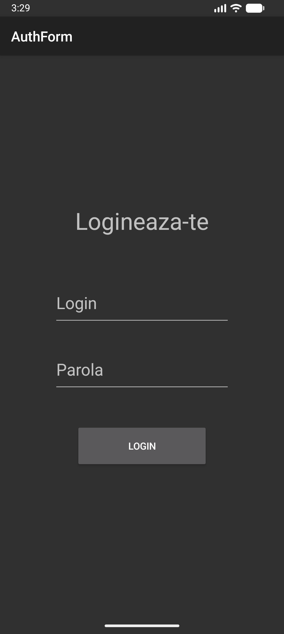
Fig. 1.1.1 – pagina de login

Exercițiu nr. 2

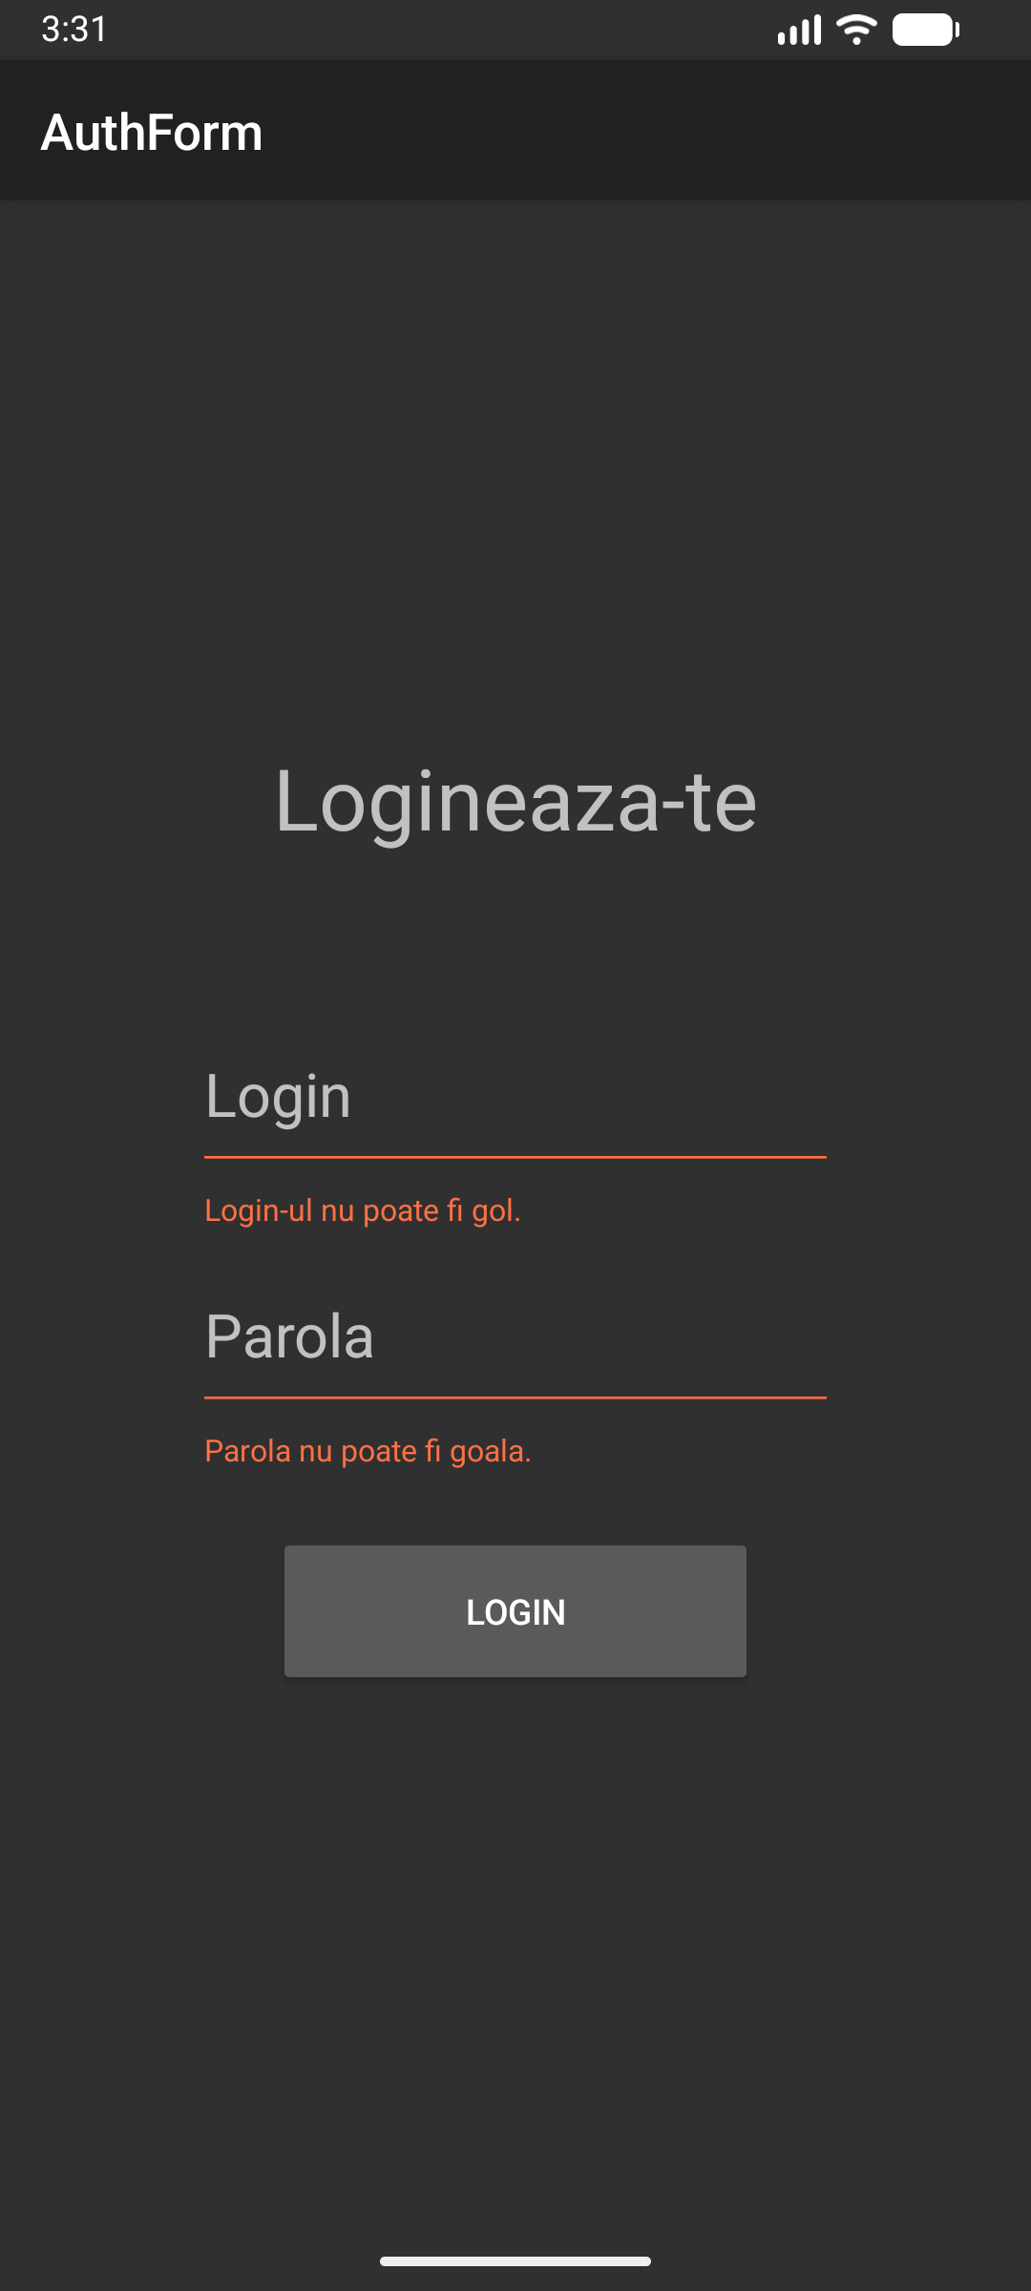
Fig. 1.2.1 – eroările pentru câmpurile goale
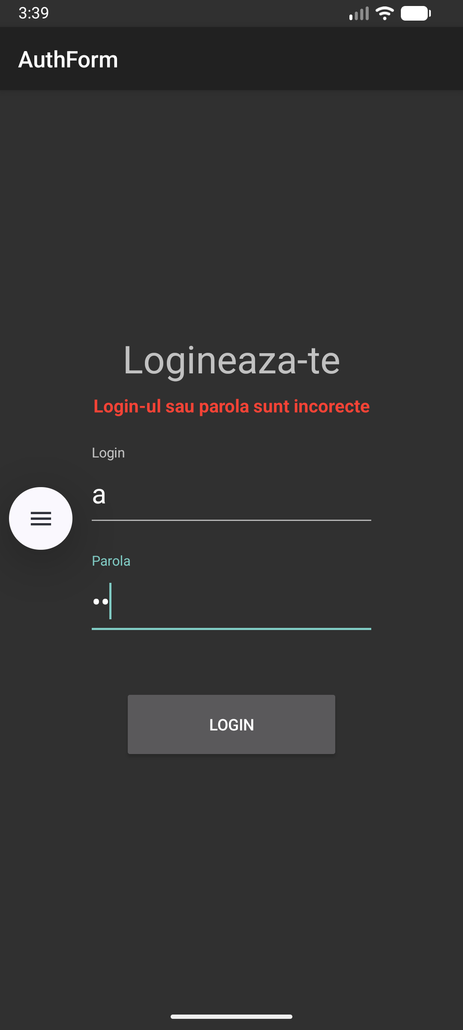
Fig. 1.2.2 – eroările pentru date incorecte

Laboratorul nr. 2
Exercițiu nr. 1
Datele cărților sunt stocate într-un fișier JSON:
{
"books": [
{
"id": 1,
"title": "Amintiri din copilarie",
"author": "Ion Creanga",
"year": 1892,
"genre": "Memorii",
"pages": 160,
"description": "Povestea copilariei lui Nica din satul Humulesti, plina de umor si de intamplari hazlii."
},
{
"id": 2,
"title": "Ion",
"author": "Liviu Rebreanu",
"year": 1920,
"genre": "Roman",
"pages": 480,
"description": "Romanul unui taran ardelean dominat de dorinta de a avea pamant."
},
...
]
}

Elementele căruia sunt reprezentate de clasa Book:
data class Book(
val id: Int,
val title: String,
val author: String,
val year: Int,
val genre: String,
val pages: Int,
val description: String
)

Și sunt gestionate de clasa BookStorage:
class BookStorage(private val filePath: String) {
fun getAll(context: Context): List<Book> {
if (books_.isEmpty()) {
readFromFile(context)
}
return books_
}
fun getById(id: Int, context: Context): Book? {
return getAll(context).find { it.id == id }
}

private fun readFromFile(context: Context) {
try {
val jsonObject = JSONObject(context.assets.open(filePath).bufferedReader().use { it.readText() })
val books = jsonObject.getJSONArray("books")
for (i in 0 until books.length()) {
val item = books.getJSONObject(i)
books_.add(
Book(
item.getInt("id"),
item.getString("title"),
item.getString("author"),
item.getInt("year"),
item.getString("genre"),
item.getInt("pages"),
item.getString("description")
)
)
}
} catch (e: FileNotFoundException) {
Log.e("TEST", e.toString())
} catch (e: JSONException) {
Log.e("TEST", e.toString())
}
}
private val books_ = arrayListOf<Book>()
}

Pentru afișarea cărților se folosește un ListView:
<ListView
android:id="@+id/booksListView"
android:layout_width="match_parent"
android:layout_height="0dp"
android:layout_marginTop="8dp"
android:layout_weight="1" />

Care este apoi setat în clasa activității să conțină cărțile stocate:
private inner class BookAdapter(books: List<Book>) :
ArrayAdapter<Book>(this, R.layout.book_list_item, books) {
override fun getView(position: Int, convertView: View?, parent: ViewGroup): View {
val view = convertView
?: LayoutInflater.from(context).inflate(R.layout.book_list_item, parent, false)
val book = getItem(position)!!
view.findViewById<TextView>(R.id.itemTitleText).text = book.title
view.findViewById<TextView>(R.id.itemAuthorText).text = "${book.author}, ${book.year}"
return view
}
}

override fun onCreate(savedInstanceState: Bundle?) {
...

val books = bookStorage.getAll(this)
val listView = findViewById<ListView>(R.id.booksListView)
listView.adapter = BookAdapter(books)
...
}

La sfârșit se obține o astfel de listă:
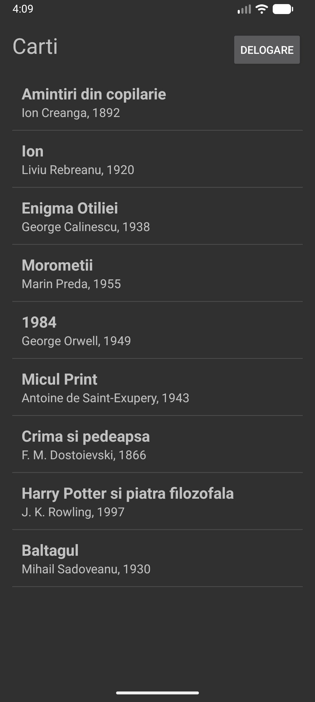
Fig. 2.1.1 – pagina cu lista de cărți

Execrițiu nr. 2
La apăsare lungă pe o carte din listă se deshide un astfel de pop-up:
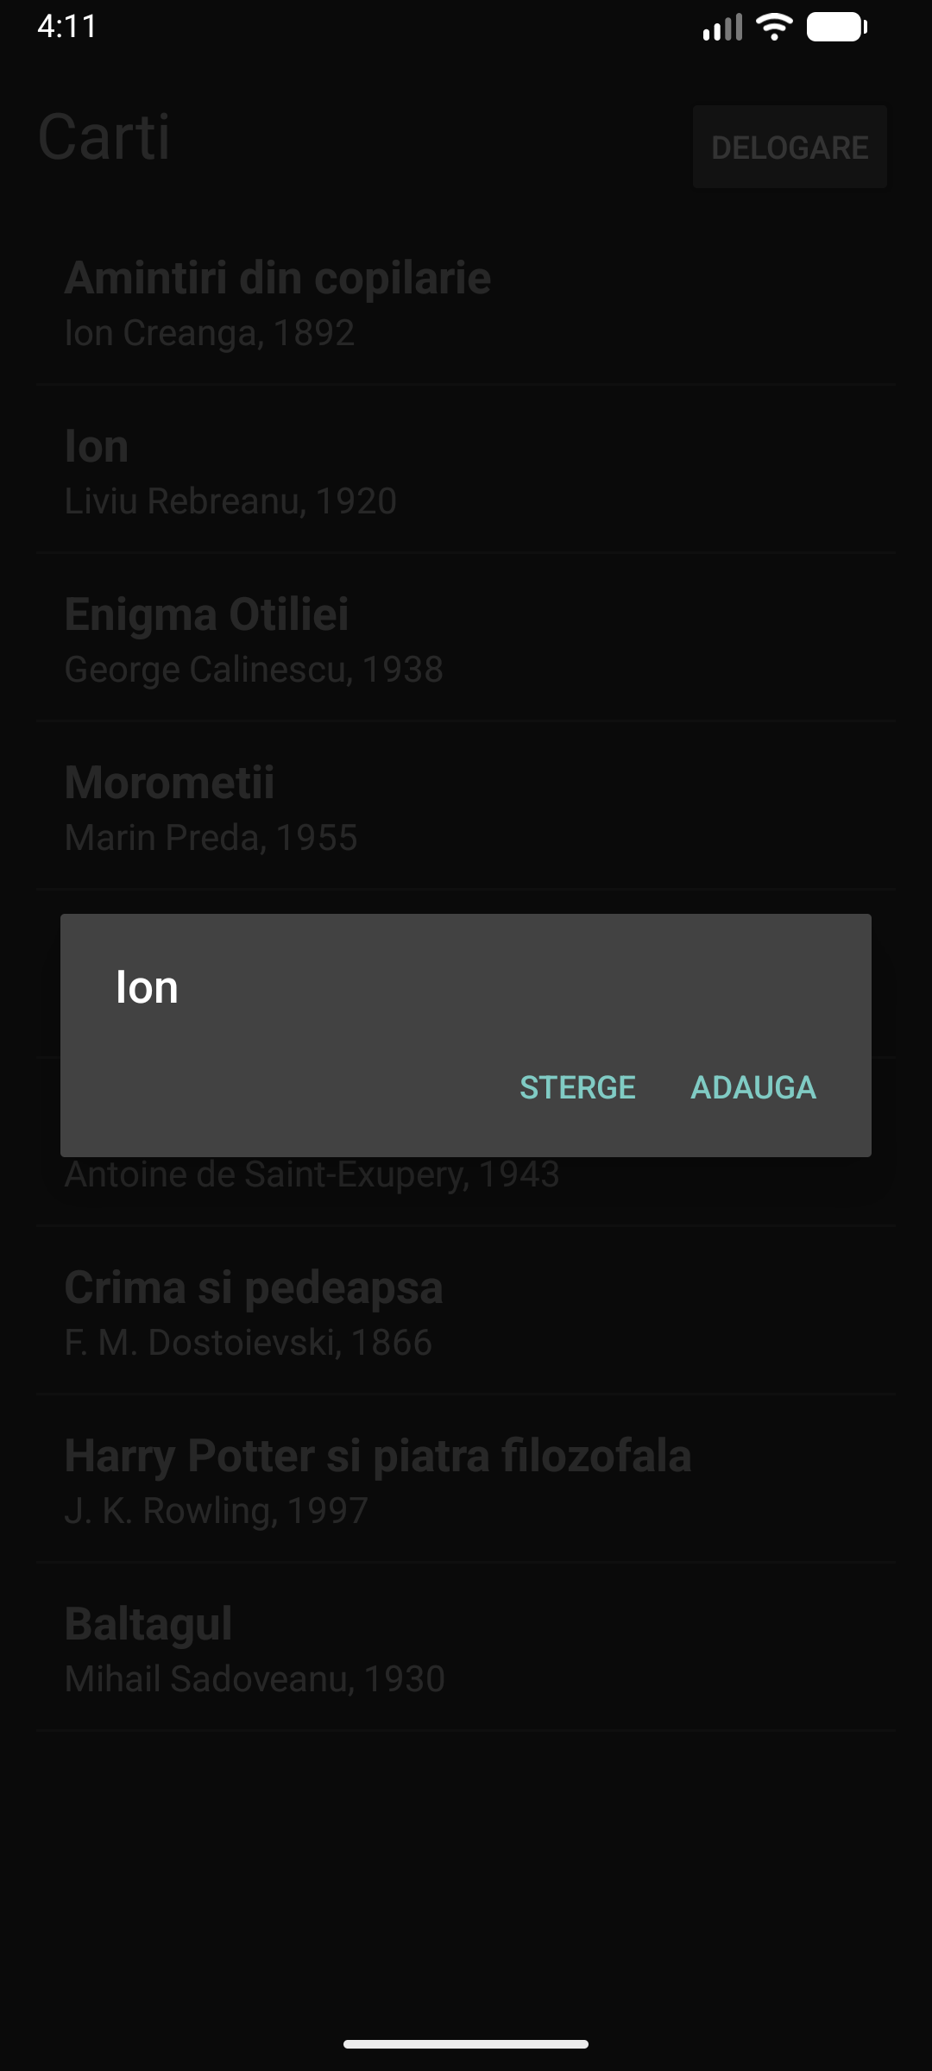
Fig. 2.2.1 – pop-ul după apăsare lungă pe cartea „Ion” de Liviu Rebreanu

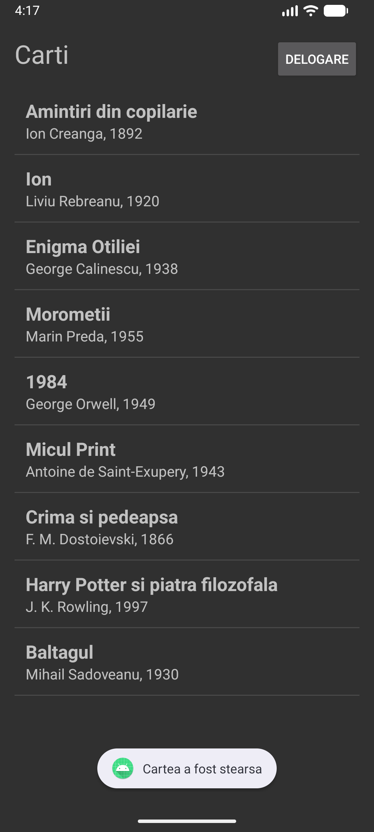
Fig. 2.1.2 – mesajul după apăsare pe butonul „Șterge”
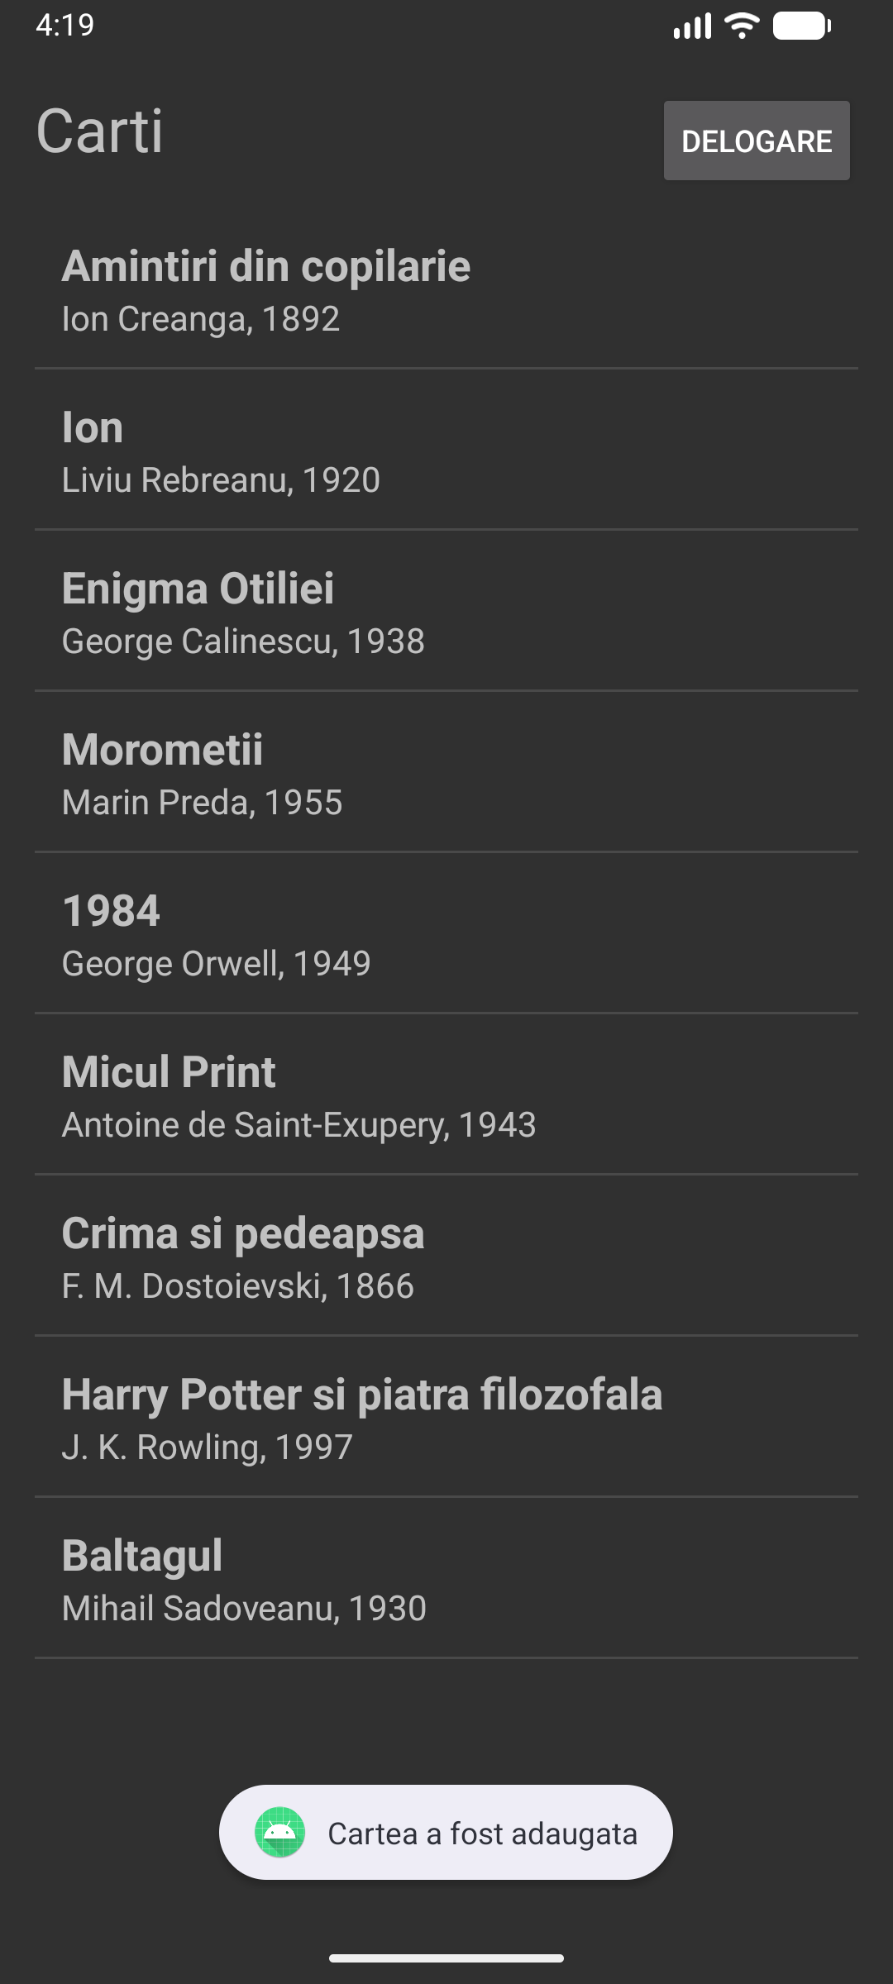
Fig. 2.1.3 – mesajul după apăsare pe butonul „Adaugă”

Laboratorul nr. 3
Exercițiul nr. 1
Pagina detaliilor despre carte:
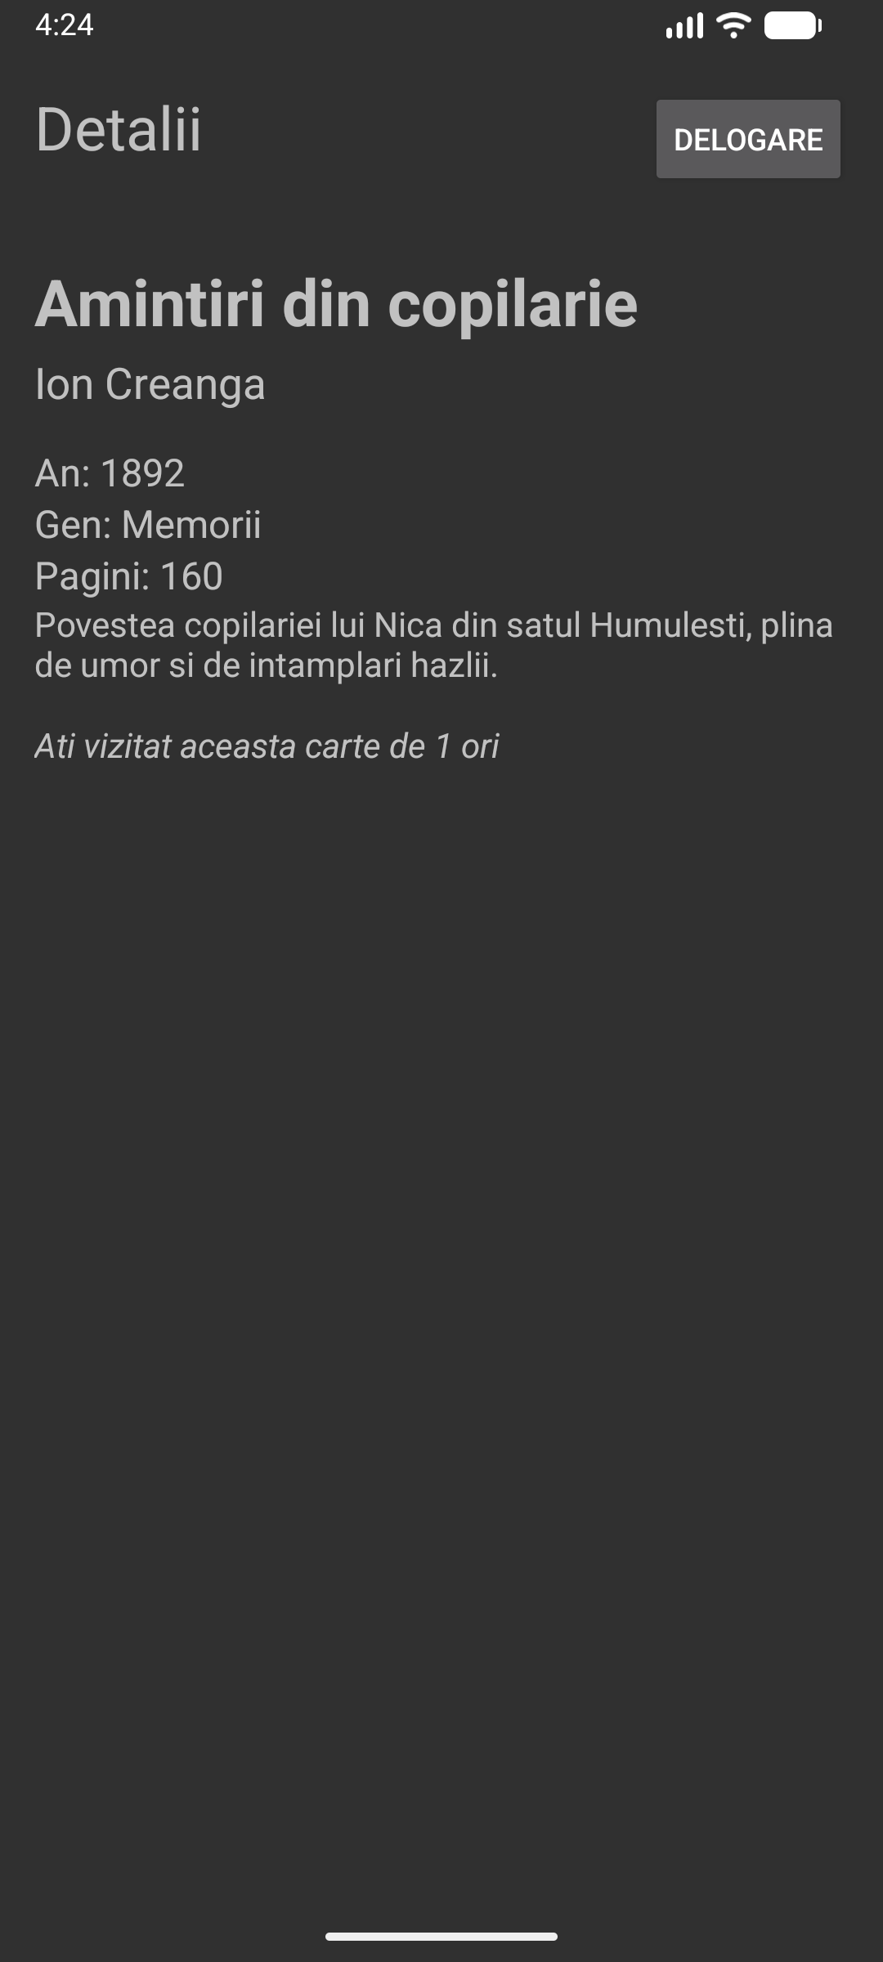
Fig. 3.1.1 – pagina cărții „Amintiri din copilărie” de Ion Creangă
Pe pagină este un counter numărului de vizitări care este realizat folosind un obiect anonim VisitCounter:
object VisitCounter {
private val visits = HashMap<String, Int>()
fun addVisit(username: String, bookId: Int): Int {
val key = "$username-$bookId"
val count = (visits[key] ?: 0) + 1
visits[key] = count
return count
}
}
Exercițiul nr. 2
Pe apăsarea butonului „Back” la momentul aflării pe pagina listei cărților, se afișează un pop-up pentru confirmarea ieșirii din aplicație. Selectând „Da”, aplicația se terminează, iar selectând „Nu”, pop-up-ul se închide.
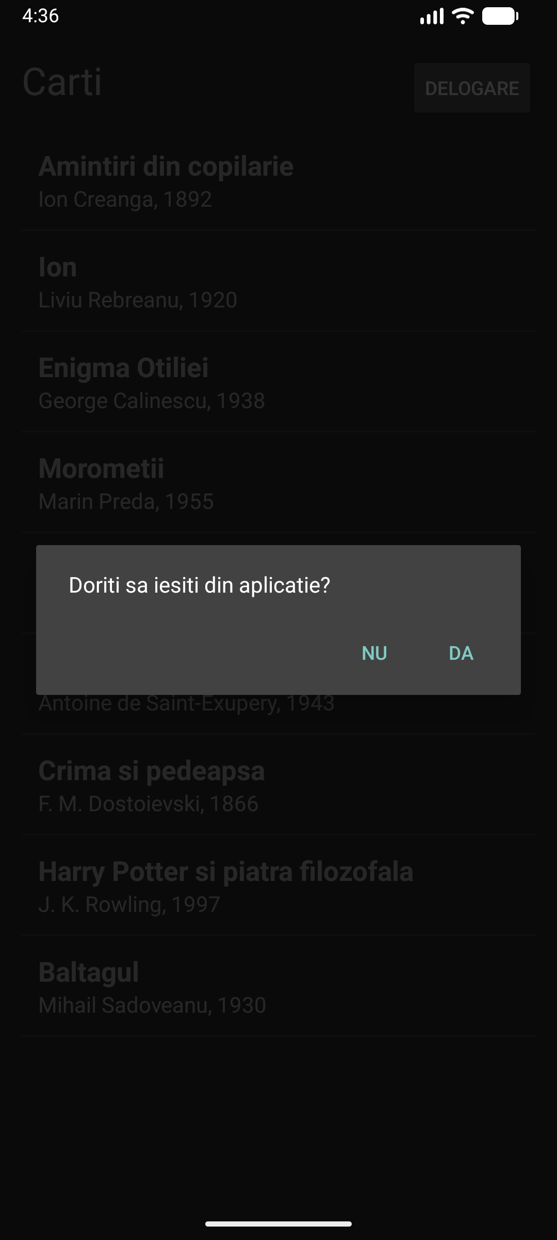
Fig. 3.2.1 – pop-up-ul de confirmare a ieșirii

Pe ambele pagini (lista cărților și detalii despre carte) în dreapta sus este un buton de delogare, apăsând pe care se deschide un pop-up. Apăsând pe „Da”, utilizatorul este trimis pe pagina de logare.
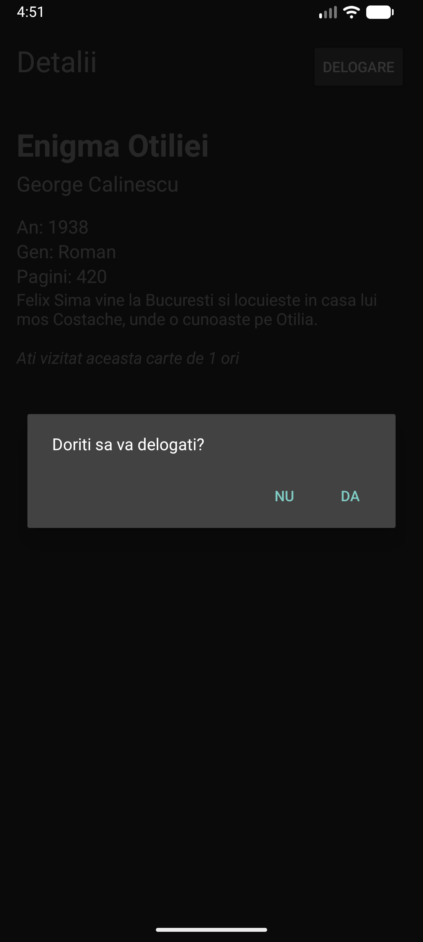
Figura 3.2.2 – pop-up-ul de delogare

